Grýla og Leppalúði

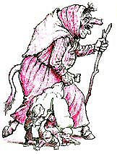

Samantekt Björg Vigfúsína Kjartansdóttir
Nú þegar Gunnar er byrjaður að hugsa um jólin þá dettur honum í huga nokkrar spurningar um mömmu jólasveinanna hana Grýlu og pabba þeirra hann Leppalúða.
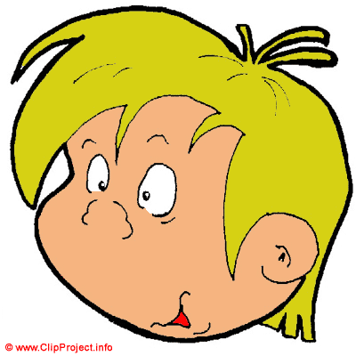

Hvar búa þau eiginlega?
Hvernig líta þau út?
Er Grýla jafn ægileg og sagt er?
Er Leppalúði jafn latur?
Gunnar fann meðal annars nokkrar upplýsingar sem eru eftir mann sem er Þjóðháttafræðingur og heitir árni Björnsson.

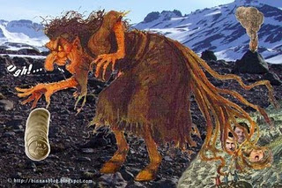

Grýla er þekkt flagð frá 13 öld.
Það er minnst á Grýlu í eldgamalli bók sem heitir Snorra Edda. Það er talað um að Grýla sé tröllkvendi. Það er talið líklegt að Grýla hafi komið með landnámsmönnunum frá Noregi.
Á 17. – 18. öld var farið að tengja Grýlu við jólin. Þá var talað um að hún væri barnaæta. Þætti gott að sjóða börn í grautinn sinn. Það eru til margar, margar vísur um Grýlu þar sem hún er að reyna að krækja sér í barn í grautinn en henni tekst það ekki.
Grýla er tákn fyrir einhvern hrylling, ógn til að hræða börn. Kannski til þess að börnin verði stillt og fara eftir reglum?
Grýla gat ekki nálgast börn sem voru prúð og stillt
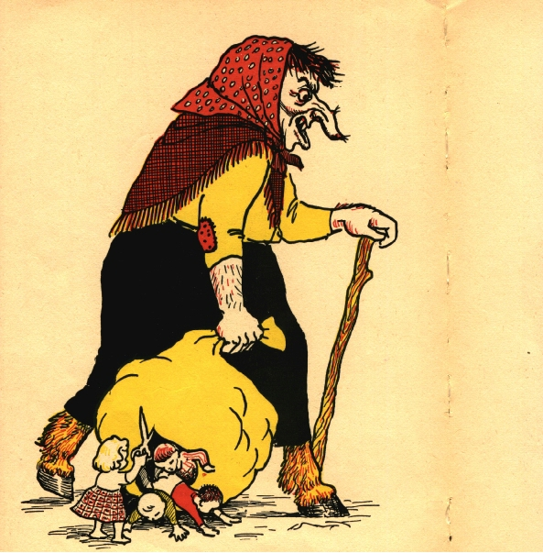

Stundum er sagt að Grýla sé með hófa í staðin fyrir fætur og hala.
Hún er svakalega stór með hendur sem eru risa krumlur sem hún grípur óþekku börnin með. Hún hefur mjöööög góða heyrn, brennandi augnaráð, bogið nef alsett vörtum og skögultennur.
Aðrir segja að Grýla hafi 300 hausa og þrenn augu á hverju höfði þar af eitt í hnakkanum. Horn eins og á geit. Eyrun séu lafandi niður að öxlum og festist við nefið að framan. Hakan á henni er skeggjuð og tennurnar eins og brennt grjót.
Á einum stað er Grýlu lýst þannig að hárið á henni er eins og ryðgað víradrasl. Hún er stór og mikil. Hún býr í helli. Þar eldar hún matinn í stórri steypuhrærivél og étur með skóflu.
Sagan segir að Grýla hafi átt þrjá eiginmenn og eignast með þeim fullt af börnum. Fyrsti maðurinn hennar hét Gustur annar hét Boli og sá þriðji og síðasti hét Leppalúði.
Sagan segir að Grýla hafi ekki verið lengi gift honum Gusti en það endaði með því að hún át hann.
Hún átti börnin Leppur, Skreppur, Lápur, Skrápur, Langleggur og Leiðindaskjóða, Völustallur og Bóla með honum Bola.

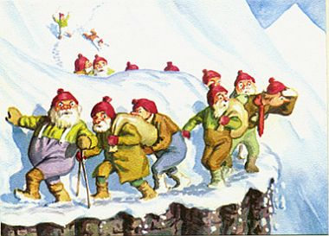

Börn Grýlu og Leppalúða eru meðal annars jólasveinarnir 13. Stekkjastaur, Giljagaur, Stúfur, Þvöruskefill, Askasleikir, Pottaskefill, Hurðaskellir, Skyrgámur Bjúgnakrækir, Gluggagægir, Gáttaþefur, ketkrókur og Kertasníkir.
Önnur börn sem Grýla átti með hinum mönnunum voru t.d. Askur, Ausa, Bútur, Botn, Dúðadurtur, Dallur, Flaka, Grána, Hnúta, Hnyðja, Hnýfill, Koppur, Kyppa, Láni, Leppatuska, Ljótur, Lúpa, Taska og fleiri.

Það eina sem sagt er um Leppalúða er að hann er talinn vera latur og bíði bara eftir að Grýla finni til matinn handa honum.

Grýla hefur verið notuð sem barnafæla í margar aldir. Stundum er Grýla mögur og stundum er hún feit það fer alveg eftir því hvað börnin eru stillt. Ef börnin eru góð er sagt að hún verslist upp og deyi.
Í dag segja einmitt sumir að húna sé dauð. Og aðrir segja að hún gæti lifnað við aftur ef mörg börn eru mjög óþekk.
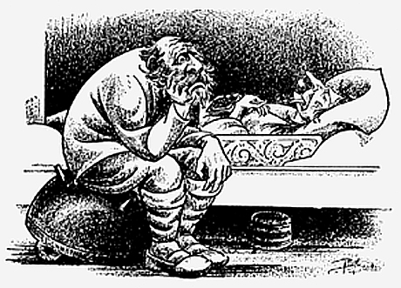

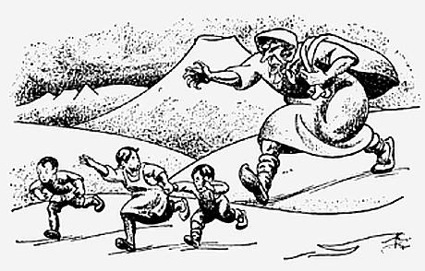

Grýlukvæði
Grýla hét tröllkerling
leið og ljót
með ferlega hönd
og haltan fót.
Í hömrunum bjó hún
og horfði yfir sveit,
var stundum mögur
og stundum feit.
Á börnunum valt það,
hvað Grýla átti gott,
og hvort hún fékk mat
í sinn poka og sinn pott.
Ef góð voru börnin
var Grýla svöng,
og raulaði ófagran
sultarsöng.
Ef slæm voru börnin
varð Grýla glöð,
og fálmaði í pokann sinn
fingrahröð.
Og skálmaði úr hamrinum
heldur gleið,
og óð inn í bæina
- beina leið.
Þar tók hún hin óþekku
angaskinn,
og potaði þeim
nið’r í pokann sinn.
Og heim til sín aftur
svo hélt hún fljótt,
- undir pottinum fuðraði
fram á nótt.
Um annað, sem gerðist þar,
enginn veit,
- en Grýla varð samstundis
södd og feit.
Hún hló, svo að nötraði
hamarinn,
og kyssti hann
Leppalúða sinn.
Svo var það eitt sinn
um einhver jól,
að börnin fengu
buxur og kjól.
Og þau voru öll
svo undurgóð,
að Grýla varð hrædd
og hissa stóð.
En við þetta lengi
lengi sat.
Í fjórtán daga
hún fékk ei mat

Þá varð hún svo mikið
veslings hró,
að loksins í bólið
hún lagðist – og dó.
En Leppalúði
við bólið beið,
- og síðan fór hann
þá sömu leið.
Nú íslensku börnin
þess eins ég bið,
að þau láti ekki hjúin
lifna við.
Höfundarréttur mynda©Þórdís Tryggvadóttir
Birt þann 8. desember 2007

